|  |
| --- |
|  |
| 界面原型设计文档最终版 |
| Here we go手机购物综合平台 |
|  |
| **091250172 魏林溪 091250227 赵濛** |
| **2012/6/17** |

|  |
| --- |
| 本文档阐述了“Here we go”手机购物综和平台应用的界面原型设计，给出了关键任务定义以及执行关键任务的路径和相关界面 |

目录

1. 定义产品关键任务 2

2 关键任务执行路径及界面原型 2

2.1 主界面 2

2.2 拍照上传搜索 3

2.3 已有图片上传搜索 5

2.4 关键字搜索 8

2.5 查看潮流趋势 10

# 1. 定义产品关键任务

“Here we go”手机购物综合平台的关键任务定义如下：

* 拍照上传搜索：拍照上传后通过“以图搜图”功能找到与用户图片相接近的商品。
* 已有图片上传搜索：选择手机已有图片上传后通过“以图搜图”功能找到与用户图片相接近的商品。
* 关键字搜索：用户输入商品关键字后寻找与关键字匹配的商品。
* 查看潮流趋势：用户可查看最近热卖的商品，了解潮流的趋势。

注：所有搜索结果为综合各大商城所给出的商品信息而得出的结果，该应用只提供到具体商城的链接，故具体商品信息界面以具体商城的商品信息界面为准。

# 2 关键任务执行路径及界面原型

## 2.1 主界面

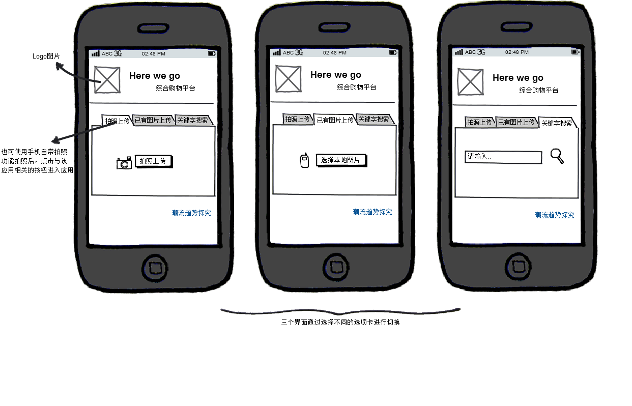

* 进入主界面后显示如上图，界面中部的选项卡有三个选项，包括拍照上传，已有图片上传和关键字搜索，通过选择不同的选项卡进行界面间的切换。

## 2.2 拍照上传搜索

该任务执行路径如下：

1. 打开“Here we go”手机购物综合平台，进入主界面，如下图：

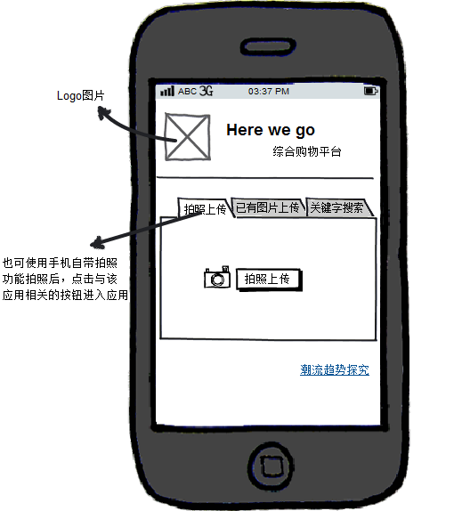

2. 点击“拍照上传”按钮，进入相机界面进行拍照，拍照结束后，界面如下图：

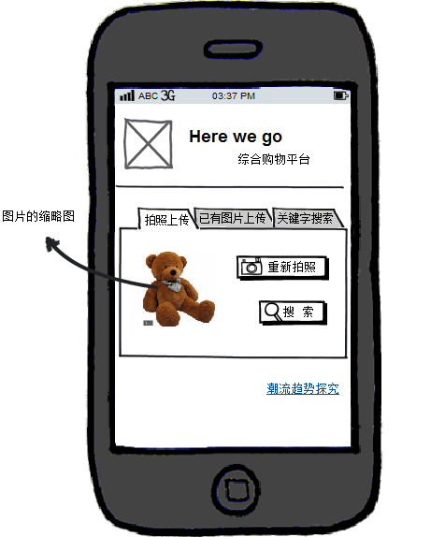

3. 点击“重新拍照”按钮可进行重新拍照，点击“搜索”按钮即进行搜索，搜索结果如下图：

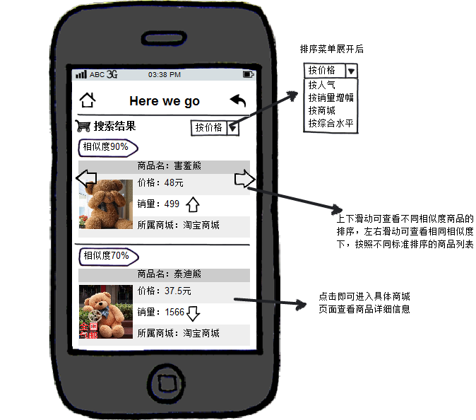

4. 向下滑动屏幕可查看与上传图片相似度由高到低排序的商品，左右滑动商品栏可查看相同相似度下，按照不同标准排序的商品列表。

* 点击右上角的下拉菜单框，可选择商品按照何种顺序排列，包括按价格、按人气、按商城等等。
* 销量数字旁的箭头代表近期销量排名是否上升，向上即为上升，反之即为下降。
* 界面顶端左侧按钮为返回首页按钮，右侧按钮为返回上一级界面按钮。

5. 点击某个商品栏即可进入具体商城页面查看该商品的详细信息，界面以具体商城界面为准。

## 2.3 已有图片上传搜索

该任务执行路径如下：

1. 打开“Here we go”手机购物综合平台，进入主界面，选择“已有图片上传”选项卡，界面如下图：

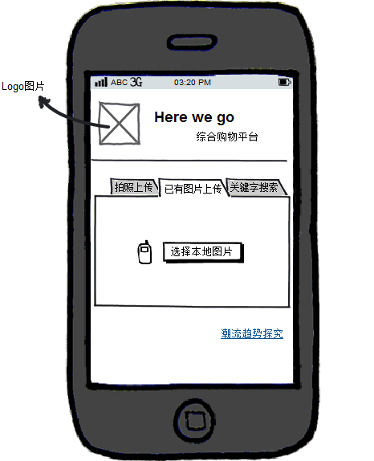

2. 点击“选择本地图片”按钮，在本地选择好图片后，界面如下：

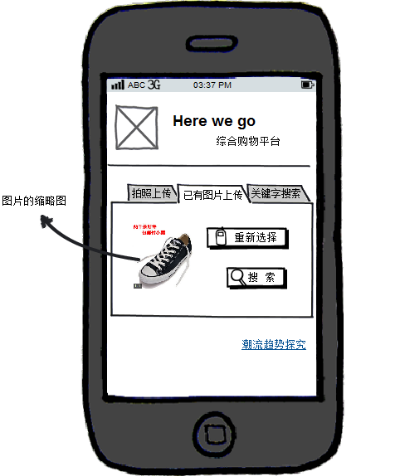

3. 点击“重新选择”按钮可进行重新选择图片，点击“搜索”按钮即进行搜索，搜索结果如下图：

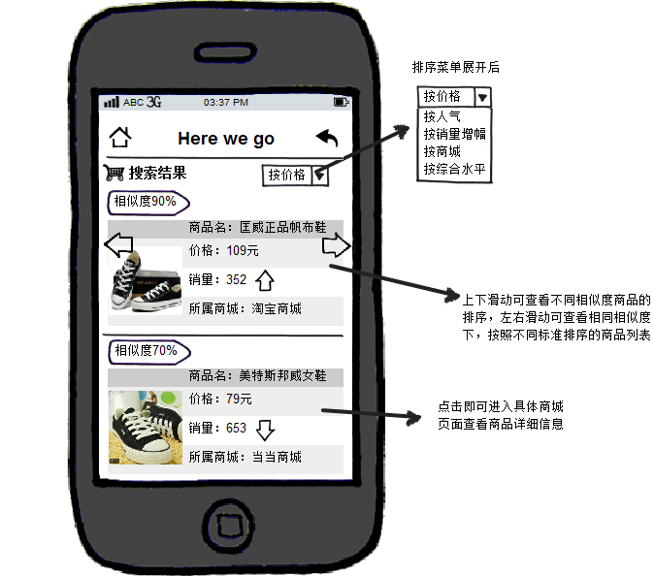

4. 向下滑动屏幕可查看与上传图片相似度由高到低排序的商品，左右滑动商品栏可查看相同相似度下，按照不同标准排序的商品列表。往右滑动后界面显示如下图：

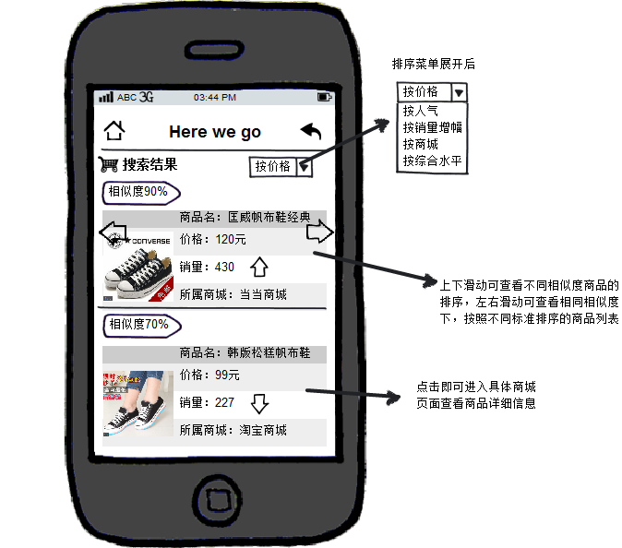

* 点击右上角的下拉菜单框，可选择商品按照何种顺序排列，包括按价格、按人气、按商城等等。
* 销量数字旁的箭头代表近期销量排名是否上升，向上即为上升，反之即为下降。
* 界面顶端左侧按钮为返回首页按钮，右侧按钮为返回上一级界面按钮。

5. 点击某个商品栏即可进入具体商城页面查看该商品的详细信息，界面以具体商城界面为准。如点击淘宝商城的“匡威正品帆布鞋”，界面跳转后显示如下：

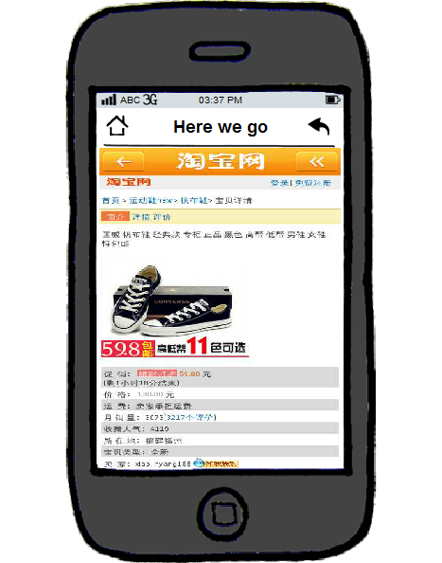

## 2.4 关键字搜索

该任务执行路径如下：

1. 打开“Here we go”手机购物综合平台，进入主界面，选择“关键字搜索”选项卡，界面如下图：

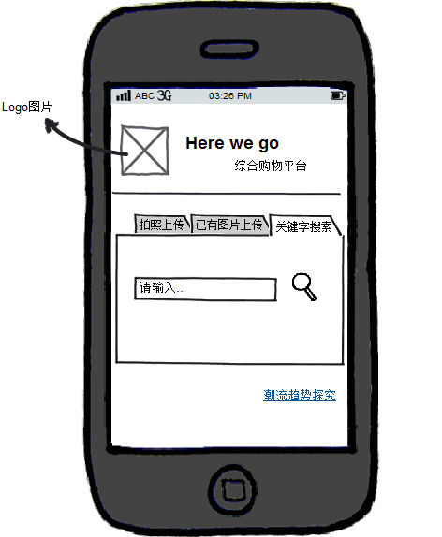

2. 在文本输入框中输入需要搜索商品的关键字，点击右侧的“搜索”图标，如输入4G的U盘，搜索结果如下图：

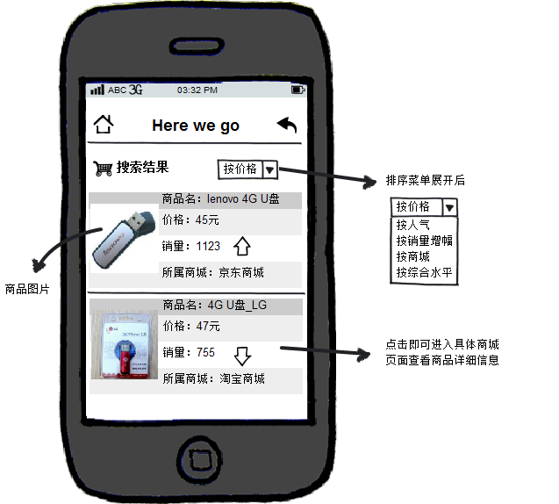

4. 向下滑动屏幕可查看商品列表，点击右上角的下拉菜单框，可选择商品按照何种顺序排列，包括按价格、按人气、按商城等等。

* 销量数字旁的箭头代表近期销量排名是否上升，向上即为上升，反之即为下降。
* 界面顶端左侧按钮为返回首页按钮，右侧按钮为返回上一级界面按钮。

5. 点击某个商品栏即可进入具体商城页面查看该商品的详细信息，界面以具体商城界面为准。

## 2.5 查看潮流趋势

该任务执行路径如下

1. 打开“Here we go”手机购物综合平台，进入主界面，点击右下角的“潮流趋势探究”，界面如下图：

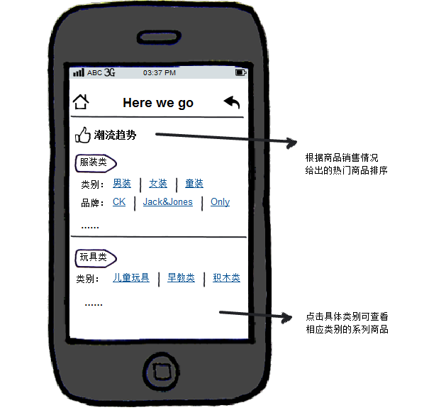

* 界面顶端左侧按钮为返回首页按钮，右侧按钮为返回上一级界面按钮。

2. 界面将近阶段热销商品按照不同分类显示，以供用户选择。点击具体分类即可进入该分类的热销商品排序界面，如选择“服装类”，点击“女装”，界面显示如下：

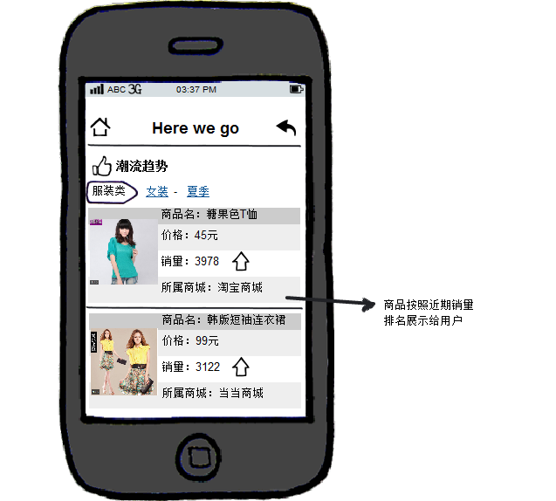

3. 界面按照近期销量将女装进行排序，显示给用户。点击某个商品栏即可进入具体商城页面查看该商品的详细信息，界面以具体商城界面为准。